高中部補考規則
- 本次補考日期為5/29(五)，第一節至第六節為隨班考試，第七節為抽離式考試。第七節請欲考試之同學至信義三樓「綜合大教室」，並請務必攜帶學生證或其他有照片之證件，並於考試時置於桌面以備查驗。未帶證件者不得參與補考。
- 參加補考的同學應依照規定時間準時應考，不得提早繳卷，遲到仍可入場者，但不可要求延長其考試時間。
- 應考時僅可攜帶考試用書寫、修正文具入座，且不得於考場內向他人借用。書籍、紙張、書包等請一律置於教室前後，手機請關機，不可隨身攜帶或放置於座位、抽屜裡。
- 答案卷(卡)請書寫班級、姓名及座號。
- 考試結束鐘聲響起時，應立即停止作答，聽從監試人員指示繳交試題卷及答案卷(卡)。
- 其餘規定或有違反上述情形者，依本校考試規則處理。

高三(實作型課程)補考注意事項
體育-302
補考「體育」者，補考內容為：
- 新冠病毒對奧運之衝擊與影響心得600字（手寫）。
- 操作三個核心動作每個動作持續一分鐘錄製成影片，寄至
yeubaby@yahoo.com.tw或傳line帳號：yeubady。
心得及影片完成後請在6/1(一)放學前繳交給授課老師。

體育-305.306
補考「體育」者，補考內容為：
- 完成認識體育課的心得報告300~500字，完成後請在
6/1(一)放學前將作業單繳交給授課老師。
2.請於體育課時找授課老師完成體適能測驗。

自然組書報討論—301
補考「書報討論」者，請依規定書寫報告。即日起可逕至教務處教學組索取補考內容單，完成後請在5/29(五) 放學前將報告繳交給授課老師。

家政
補考「家政」者，請依規定完成作業單，即日起可逕至教務處教學組索取，完成後請在6/1(一)放學前將作業單繳交給授課老師。

水墨書畫
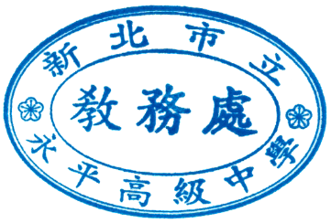
補考「水墨書畫」者，請依規定完成書法10張+水墨5張內容題材不拘，皆以四開宣紙完成。完成後請在6/1(一)放學前將作業單繳交給授課老師。

